Zadání pro žáky do 10.let : Pohádka - Pohádkový příběh
Kresba - Malba - Volná tvorba
Pracujte v technice, která vás nejvíce baví a o které si myslíte, že vám jde dobře a samozřejmě podle toho, jaké máte doma možnosti.
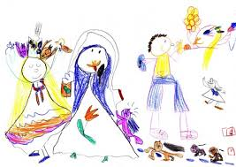
Pracovní postup:
- Nachystejte si kreslící potřeby.
- Rozmyslete si jakou pohádku nebo příběh budete kreslit, co z příběhu chcete vyjádřit na papíře, jaké postavy a v jakých pozicích.
- Načrtněte si nejdříve celou kompozici.
- Rozvrhněte si, co bude v pozadí.
- Nezapomeňte na proporce, aby člověk neměl větší ruce než hlavu, postava vpředu je větší než vzadu.
- Až máte navržený celý obrázek začněte šrafovat ( vyčmrkávat) nebo vybarvovat.
- Pokud budete kreslit sluníčko, nakreslete ho celé krásně rozzářené i spbohatou oblohou. Nekreslete ho do rohu!!!!!!!!!!!
- Budu se těšit na vaše díla.

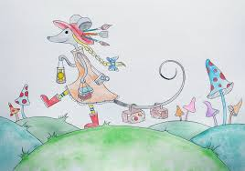

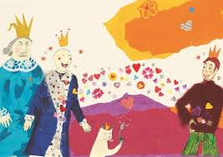

Zadání pro žáky od 11. let : Pohádková postava - postava z dobrodružného příběhu
Kresba tužkou
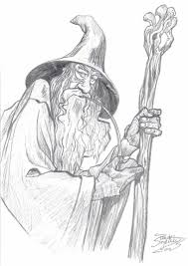
- Nachystejte si potřeby k práci.
- Dobře se usaďte.
- Rozmyslete si jakou postavu a v jakém pohybu budete kreslit, klidně si najděte inspiraci na internetu nebo v knížce, časopisu, plakátě..
- Načrtněte si postavu, dejte pozor na proporce.
- Postava má být v pohybu, neměla by stát strnule
- Jakmile ji máte celou, začněte stínovat a šrafovat.
- U PC grafiky na to máte dost možností ( volba tužky, šířky, měkosti…)
- Nezapomeňte na pozadí, které vám pomůže vyjádřit podstatu postavu nebo příběhu.
- Budu se těšit na vaše díla.

